Енергетика у грађевинарству. Мере за рационално коришћење топлотне енергије у грађевинарству, топлотна изолација зграде, коришћење сунчеве енергије
Смањивање губитака топлоте у стамбеним објектима се постиже топлотним изолацијама зграда и то изолациjом зидова, изолацијом крова и тавана, изолацијом подова и прозора, одржавањем температуре у становима од 18-22 ºC. Не повећавамо потрошњу горива, већ треба да смањимо губитке енергије.
Губитке топлотне енергије у стану имамо на крововима, зидовима, прозорима, подрумима, а такође губитке топлоте имамо и када проветравамо просторије.
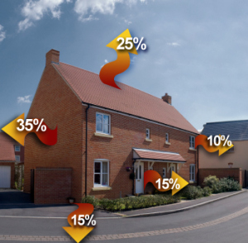
Енергетска криза нас је навела да рационално користимо енергију, штедимо постојећу и да трагамо за новим изворима енергије. Велике наде се полажу на обновљиве изворе енергије као што су Сунце, ветар и вода.
Да у стану буде једнака топлота и у току зиме и у току лета, се постиже изоловањем зидова и то са свих страна као и са крова.
За изолацију стамбених зграда се користе стаклена вуна, перлит, стиропор, стакло, плута, трска и они су слаби проводници топлоте.
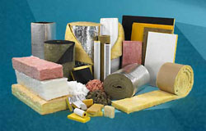
Изолација зидова:
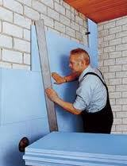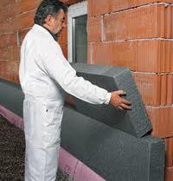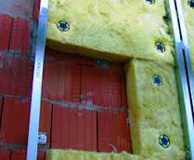

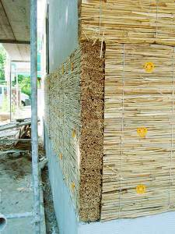

Изолација зидова стиропором:
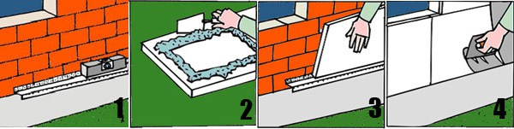
- Пре постављања прве плоче стиропора, при дну поставити и нивелисати угаону лајсну која ће држати правац постављања
- Лепак се на плочу наноси дуж ивица са ослонцима и по средини плоче
- Плоче стиропора се на зид постављају лепљењем, а затим се учвршћују према шеми типловима
- На постављене плоче стиропора, пре постављање мрежице, се наноси први слој лепка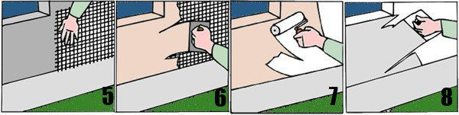
- Мрежа за армирање се поставља у први слој лепка
- Преко мрежице се наноси други слој лепка.
- Након наношења и сушења лепка, наноси зе завршни слој у гранулацији и боји фасаде по избору инвеститора.
- Фасада се може глетовати и онда на крају офарбати жељеном бојом.
Изолација крова и тавана може се извршити тако што се стиропор или стаклена вуна постављају на кровну конструкцију између рогова. Са горње сстране рогова стављају се даске, са доње стране се ставља PVC фолија, а затим стропор илил стаклена вуна. Преко изолације се ставља још један слој PVC фолије и на крају ламперија или гипсане плоче.
Слој изолатора који се поставља на таванску плочу може се заштитити танким слојем цементне кошуљице.
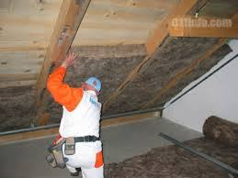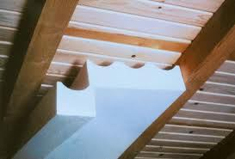

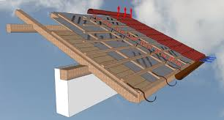

Изолацијом пода постиже се заштита од хладноће и смањују се топлотни губици. За то се користи минерална вуна или стиропор чија се горња страна заштићује цементном кошуљицом. На цементну кошуљицу се поставља подна облога, паркет или патос. Између минералне вуне и бетонске плоче поставља се хидроизолација.
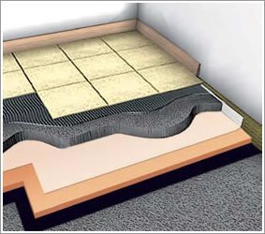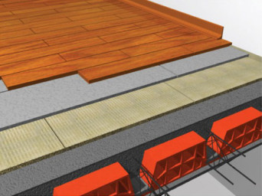

Стакло је добар звучни и топлотни изолатор те се користи за облагање зидова, степеништа, подова, кровова итд.
Изолација прозора постиже се уградњом специјалног вакумираног изопан стакла. Губици се могу отклонити додавањем самолепљивих трака по обиму прозорских крила.
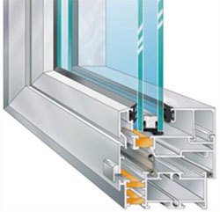

Положај зграде је један од важних чинилаца који утичу на штедњу енергије. Од оријентације у односу на стране света зависи колико ће просторије у току дана бити осунчане. Пошто осунчање није подједнако потребно свим просторијама, оријентацијом и постављањем зграде мора се обезбедити да најповољније и најдуже продирање Сунчевих зрака буде у просторијама за боравак и спавање. Споредним просторијама ће бити довољно и мало сунца у рано јутро или касно поподне.
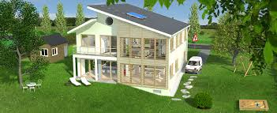
У грађевинарству се применом савремених достигнућа из области коришћења сунчеве енергије може уштедети доста енергије, ако се води рачуна о:
-положају зграде у односу на Сунце,
-облику зграде,
-околини зграде,
-уградњи соларних колектора.
Савремено коришћење соларне енергије своди се на уградњу колектора који се стављају на кровове кућа, а помоћу којих се загрејава вода коју користимо као топлу воду и користимо ту топлу воду за грејање. Често се уграђују и пумпе које обезбеђују циркулацију воде.

